КОНСУЛЬТАЦИЯ ДЛЯ РОДИТЕЛЕЙ
Как сохранить и укрепить здоровье ребенка
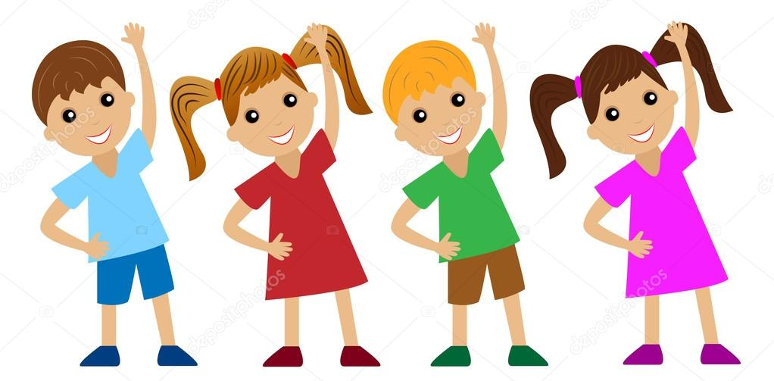

Здоровье нужно всем – и детям, и взрослым, и даже животным. Здоровье детей – это будущее нашей страны.
В современных условиях наблюдается резкое ухудшение состояния здоровья детей. По данным НИИ социальной гигиены и организации здравоохранения им. Н.А. Семашко, в России около 40% детей можно считать условно здоровыми. Однако здоровье не существует само по себе, раз данное, постоянно и неизменно. Нужно хотеть и уметь заботиться о здоровье. Если не следить за своим здоровьем, можно его потерять. Сохранять и улучшать здоровье – огромная каждодневная работа, начиная с рождения.
Укрепление здоровья детей должно осуществляться совместными усилиями семьи и детского сада. При этом ведущая роль принадлежит дошкольному учреждению, где ребенок проводит большую часть своего активного времени и закаливающие мероприятия должны составлять основу воспитательно-оздоровительного процесса, цель которых – снизить заболеваемость детей.
Закаливание – одно из эффективных средств укрепления здоровья и профилактики заболеваний. Оно положительно действует на механизмы приспособления к холоду, жаре, ослабляет негативные реакции нашего организма на изменения погоды, повышает устойчивость к вирусным и бактериальным заражениям, создает прочный щит от простудных заболеваний и тем самым значительно продлевает срок активной творческой жизни человека. Закаливать свой организм необходимо каждому. Начинать закаливание лучше с раннего возраста. Основными природными факторами закаливания являются воздух, солнце и вода. Достаточное пребывание ребенка на воздухе; регулярное проветривание помещения; одежда, позволяющая свободно двигаться без перегревания – все эти факторы постоянно и естественно оказывают закаливающее влияние на организм.
Утренняя гимнастика. Основная задача утренней гимнастики – укрепление и оздоровление организма ребенка. Движения, которые даются в утренней гимнастике, усиливают все психологические процессы: дыхание, кровообращение, обмен веществ, помогают развитию правильной осанки.

Кроме оздоровительного значения, утренняя гимнастика имеет и воспитательное значение. С помощью утренней гимнастики дети приучаются к определенному режиму.
Путем ежедневных упражнений у детей улучшаются основные движения: бег, ходьба, прыжки. Дети приобретают и закрепляют навыки размещения в пространстве – построение в колонны на определенном расстоянии друг от друга при помощи глазомера, а не вытянутых рук. У детей воспитывается выдержка, организованность, дисциплинированность. Утренняя гимнастика способствует развитию внимания у детей. Без внимания нельзя добиться хорошего качества выполнения движений. У детей развивается память, умение делать упражнения по показу, по слову. Ежедневно проводимая утренняя гимнастика организует детей на дальнейшую деятельность.
Дыхательная гимнастика укрепляет дыхательную мускулатуру, улучшает кровообращение в верхних отделах дыхательных путей и повышает сопротивляемость к простудным заболеваниям, а также выносливость при физических нагрузках. Суть же ее заключается в выполнении комплекса игровых упражнений носом.
Гимнастика в постели. Пробуждение детей происходит под звуки плавной музыки, громкость которой нарастает. Гимнастика проводится с проснувшимися детьми, остальные присоединяются по мере пробуждения. Она включает такие элементы, как потягивание, поочередное поднимание и опускание рук, ног, элементы пальчиковой гимнастики, гимнастики для глаз, элементы дыхательной гимнастики. Главное правило - исключение резких движений, которые могут вызвать растяжение мышц, перевозбуждение и, как следствие, головокружение. Длительность гимнастики в постели 2–3 минуты. Далее дети переходят к выполнению комплекса дыхательной гимнастики, что очень важно для профилактики простудных заболеваний и заболеваний верхних дыхательных путей.
Для того, чтобы вызвать у детей эмоциональный отклик, а также желание выполнять упражнения вместе с воспитателем можно использовать игровые упражнения, сопровождая их различными стихами.
Воздушные процедуры. Практика показывает, что любое воздействие воздуха пониженной температуры оказывает полезный закаливающий эффект, тренируя вегетативные сосудистые реакции, т.е. улучшает физическую терморегуляцию.

Поэтому переодевание ребенка перед сном, сон в холодное время в майке, а в теплое – в трусиках, прохождение по массажным коврикам после сна является ценнейшим закаливающим мероприятием.
Водные процедуры. Водные процедуры имеют более интенсивный закаливающий эффект, чем воздушные ванны. Умывание – самый доступный в быту вид закаливания водой. Детям младшего возраста рекомендуется ежедневно умывать не только лицо, но и руки до локтя.
Прогулка. Подвижные игры. Пребывание детей на свежем воздухе имеет большое значение для физического развития. Прогулка является первым и наиболее доступным средством закаливания детского организма. Она способствует повышению его выносливости и устойчивости к неблагоприятным воздействиям внешней среды, особенно к простудным заболеваниям.
Нельзя допускать, чтобы зимой руки и ноги у детей были мокрыми. Известно, что кисти и стопы содержат множество терморецепторов, непосредственно связанных со слизистой дыхательных путей, поэтому при охлаждении возможно быстрое проявление рефлекторного влияния на слизистую в виде кашля, насморка, чихания и т.д. Незначительная усталость, вызываемая участием в подвижной игре полезна: систематически повторяясь, способствует приспособлению организма к повышенной физической нагрузке, увеличению работоспособности.
Инструктор по физической культуре
МБДОУ № 69 «Золотой ключик»
Зудилова Ирина Алексеевна

